Escuela sabática de menores: Se rompe la armonía
Esta lección está basada en Génesis 1:26,31; 3:6-15; Salmo 8:3-8; 51:10; Proverbios 4:23; Mateo 15:19; Romanos 5:12; 1 Corintios 15:22; 2 Corintios 5:17; Patriarcas y profetas, cap.3.
- Se rompe la armonía en el cielo.
  - En el cielo había paz y armonía todos alababan a Dios y lo honraban, tanto los ángeles como otros mundos.
  - Lucifer era el más honrado por Dios y el más poderoso y glorioso de los habitantes del cielo. Era un querubín que siempre estaba en la presencia de Dios.
  - No podemos explicar el por qué, pero poco a poco Lucifer llegó a albergar el deseo de ocupar el lugar de Dios, de codiciar la honra y el honor que solo se debe darle a Él.
  - Con este pensamiento en mente, codició el servicio de lealtad de los demás ángeles para él, y tener así la misma gloria y poder que solo pertenecía a Jesús.
  - Así se rompió la perfecta armonía del cielo, y Lucifer salió a difundir el descontento entre los ángeles.
  - Al principio trabajó secretamente, introduciendo dudas acerca de la Ley de Dios.
  - El Hijo de Dios presentó ante él la grandeza, el amor y la justicia del Creador, y también la naturaleza sagrada e inmutable de su ley. Le advirtió de las consecuencias de su rebelión.
  - Dios soportó por mucho tiempo a Lucifer, pero llegó un momento en el que tuvo que darle un ultimátum.
  - Cuando Satanás rechazó la amonestación y entró en abierta rebelión contra Dios, tuvo que ser expulsado del cielo, junto con los ángeles que le secundaron.
  - ¿Por qué no eliminó Dios a Satanás?
    - Para que el resto de los ángeles y todos los mundos no sirvieran a Dios por miedo, sino por amor.
    - Para que Satanás desarrollase completamente sus planes y todos entendiesen qué era el mal y cuáles eran sus consecuencias.
    - Para que la justicia, la misericordia de Dios, y la inmutabilidad de su Ley quedasen claras para siempre.
- Se rompe la armonía en la tierra.
  - Después de intentar que otros mundos pecasen y se unieses a su rebelión sin conseguir nada, Satanás decidió intentar tentar a los nuevos seres que Dios acababa de crear: Adán y Eva.
  - Dios advirtió a Adán y a Eva del peligro que les amenazaba. Los ángeles les contaron la caída de Satanás y su propósito de engañarles. También les explicaron ampliamente la Ley de Dios y su carácter, y las consecuencias que tendrían si desobedecían. Les aconsejaron que no se separasen.
  - Como Dios quería que los seres humanos le sirvieran libremente y por amor, puso el árbol del bien y del mal como una sencilla prueba de obediencia y lealtad.
  - Satanás, disfrazado de serpiente, esperó en el árbol de la ciencia del bien y del mal para poder tentar a Adán o a Eva.
  - Eva se separó de su marido y se acercó al árbol prohibido. Satanás comenzó a hacer preguntas a Eva para que dudase de Dios. Le propuso alcanzar la inmortalidad y llegar a ser igual a Dios.
  - Eva creyó las palabras de Satanás en lugar de las de Dios y comió del árbol prohibido. Habiendo pecado, se convirtió en el agente de Satanás para hacer pecar a su marido.
  - Adán comprendió lo que Eva había hecho y, olvidándose de todas las bendiciones de Dios, cambió el amor, la gratitud y la lealtad a Dios por amor a Eva. No confió en que Dios podía solucionar el pecado de Eva, y compartió con ella su pecado comiendo del árbol prohibido.
  - El manto de luz que les cubría desapareció y el miedo les embargó.
  - Dios les hizo reflexionar haciéndoles varias preguntas. En vez de confesar humildemente su pecado, el resultado fue:
    - Adán se auto justificó echándole la culpa a Dios por haber creado a Eva.
    - Eva se auto justificó echándole la culpa a Dios por haber creado a la serpiente.
  - Dios maldijo a la serpiente y a la tierra. Eva daría a luz los hijos con dolor y estaría sometida a Adán. Adán trabajaría con gran esfuerzo para ganarse la vida. Y ambos morirían, prohibiéndoseles comer del árbol de la vida.
- Se restaura la armonía.
  - En Génesis 3:15 encontramos la solución para restaurar la armonía:
    - Jesús, el Hijo de Dios, dejaría el cielo para venir a la tierra, humillarse como hombre, experimentar tristezas y tentaciones, y mostrar el carácter de Dios y la inmutabilidad de su Ley.
    - Cuando hubiese terminado su misión, sufriría la más cruel de las muertes: la cruz. Sufriría la más terrible agonía porque cargaría los pecados del mundo.
    - Moriría para que pudiésemos recuperar el reino que perdió Adán y para que toda su descendencia pudiese vivir otra vez en armonía y paz.
  - Cuando Jesús vuelva y establezca su reino aquí en la tierra, y los pecadores, Satanás y sus ángeles sean destruidos, se restaurará la armonía en todo el universo por la eternidad.
Decide Hoy que:
- Como seguidor de Dios, estarás del lado de Él en este gran conflicto.
- Dedicarás tiempo para reflexionar en el carácter de Dios y para adorarlo.
- Le pedirás a Dios que restaure su imagen en ti, y que cada día puedas parecerte más a Él.
- Darás gracias a Dios por crearte con libertad para amarle, por su sacrificio en la cruz, y porque te da la oportunidad de vencer al pecado.
- Cada vez que peques le pedirás perdón a Dios y le manifestarás el deseo de no volver a caer.
- Orarás para que el poder de Dios actúe mediante Jesús y el Espíritu Santo y transforme tu vida.
Resumen: Decidimos adorar a Dios, que nos guarda de caer.

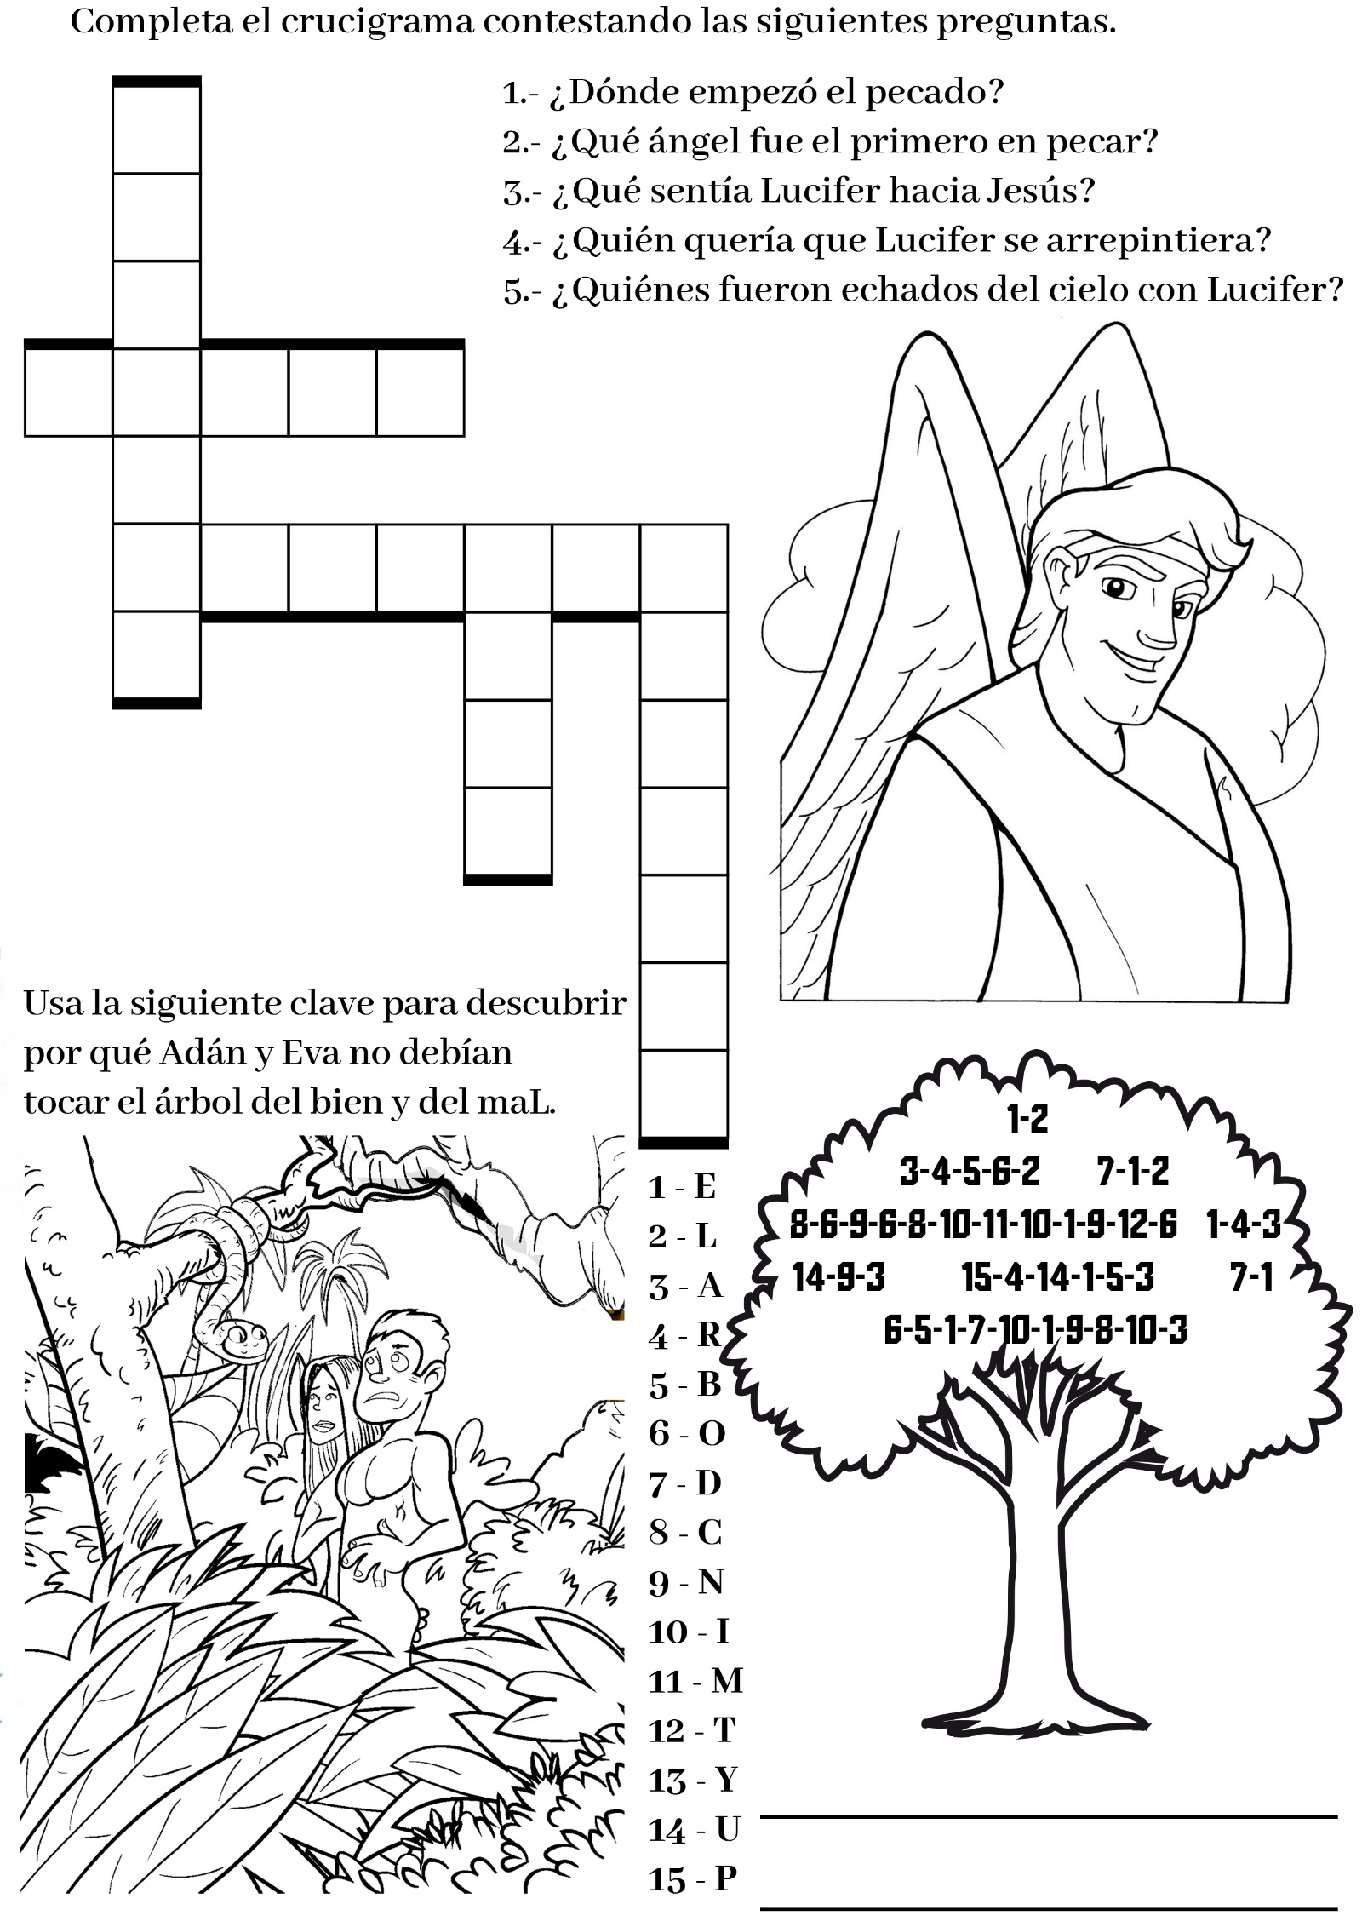

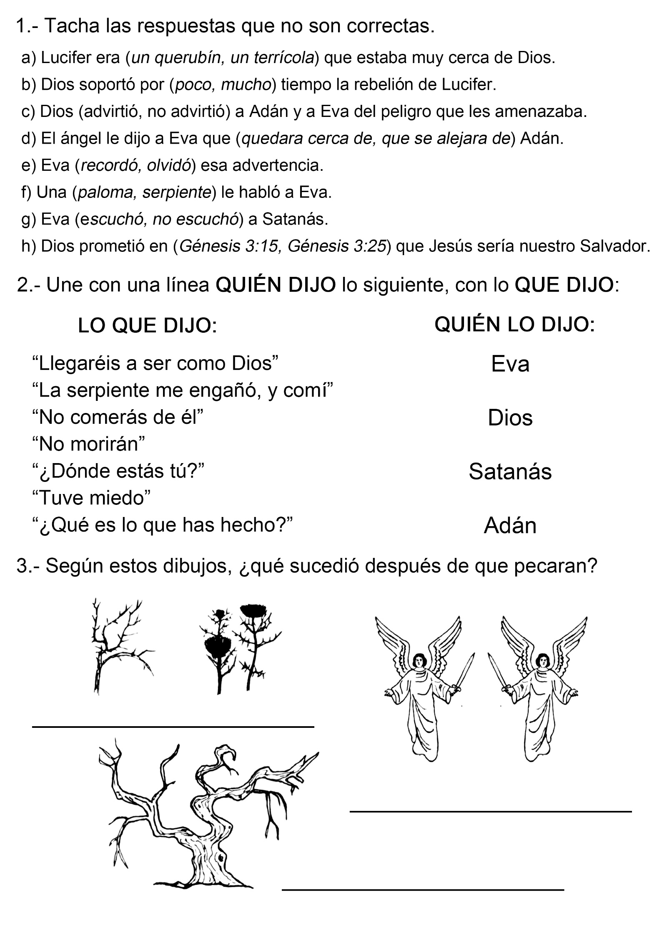
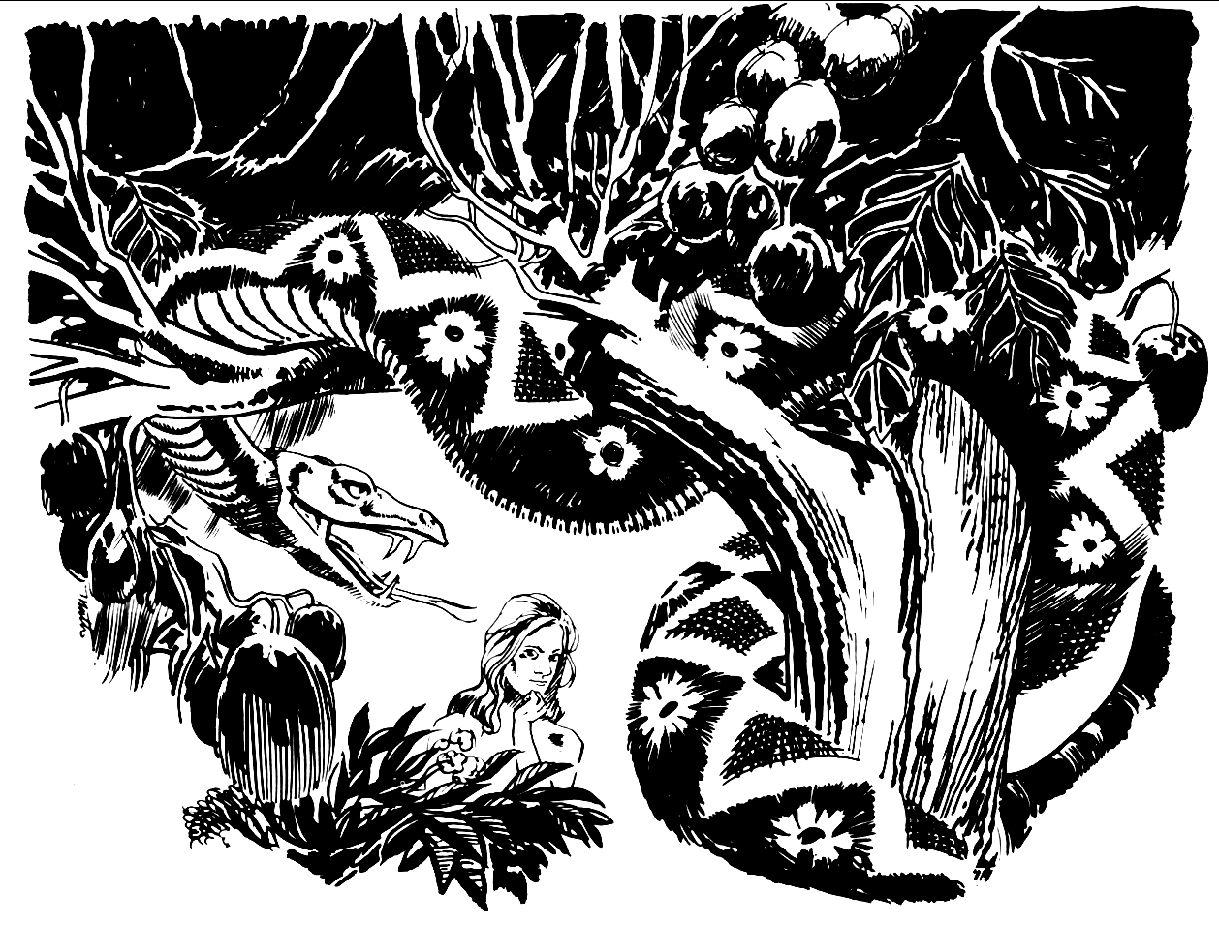

ESTEBAN Y LAS VOCES
Por Lucía Clemenson
Esteban lo llamó la madre entrando en la sala-, tengo que cruzar la calle hasta la casa de la Sra. Bernett. El nene está enfermo y ella necesita a alguien que la ayude. Creo que podrás quedarte solo por unos quince o veinte minutos.
- Sí, mamá -respondió Esteban, que tenía seis años-. Voy a buscar mi libro de colorear y los lápices para pintar mientras no estás. ¿Quieres por favor ponerme los discos en el tocadiscos?
La mamá puso los discos especiales de Esteban en el tocadiscos y luego le dijo:
- Estoy segura de que volveré antes de que terminen. Si no, tú sabes cómo apagarlo.
-Hasta luego, mamá - la despidió Esteban cuando ella salía por la puerta.
Luego se sentó sobre la alfombra de cuero que había frente al hogar y comenzó a colorear su libro. Mientras coloreaba, escuchaba los discos.
"Me parece que sería lindo prender un fuego en el hogar -pensó Esteban mientras seguía coloreando un dibujo de una fogata de hojas-. A mí me gusta el fuego en el hogar y también a mamá le gusta".
Y pensando así, Esteban se quedó mirando el hogar. Había algunos diarios enrollados sobre la parrilla. Dejó los lápices de color.
"Yo puedo encender un fuego - pensó Esteban-. Podría tener un lindo fuego encendido en el hogar cuando llegue mamá".
Luego Esteban dio un gran suspiro. "Yo no debo jugar con fósforos". Tomó un lápiz y siguió pintando. Pero también siguió pensando cuán lindo sería tener un fuego en el hogar. No era que él iba a jugar con fósforos. Sólo iba a encender un fósforo y prender el fuego. Esteban tiritó. "Hace frío aquí en la sala", pensó. Lentamente se puso de pie y se dirigió a la cocina. Miró en la mesita que estaba al lado de la estufa en busca de fósforos. Allí no había ninguno.
A Esteban le pareció escuchar una vocecita que le decía: "Mamá no quiere que juegues con fósforos".
"Pero... pero... - pensó Esteban en voz alta-, no, yo no voy a jugar con fósforos. Sólo voy a usar uno para encender el fuego. Hay mucho papel en el hogar. Todo lo que tengo que hacer es encenderlo con un fosforito ".
Pero la voz parecía decirle: "Un fósforo puede encender un gran fuego. Recuerda lo que viste en la TV que mostraba un gran incendio en el bosque. Comenzó por un fosforito tirado descuidadamente".
Esteban abrió un cajón y allí estaban los fósforos. Vaciló. Tal vez sería mejor que esperara hasta que la mamá volviera para encender el fuego. Entonces Esteban escuchó otra voz. Esta decía: “Adelante, Esteban. Enciende el fuego. Tú no eres un bebé. No puedes hacer ningún daño encendiendo un fósforo".
Esteban tomó la caja de fósforos. Pero la vocecita decía: "Tú estás desobedeciendo a mamá".
"Ahhh, adelante. A mamá no le va a importar" oyó decir a la otra voz.
Esteban echó una mirada a la caja de fósforo que tenía en la mano.
Rápidamente la volvió a poner en el cajón y lo empujó para cerrarlo. En ese momento un versículo de memoria había acudido a su mente: "Hijos, obedeced en el Señor a vuestros padres".
La puerta de adelante se abrió y cerró - la madre llamó:
- ¡Esteban!
Esteban corrió a recibir a su madre.
-Mamá, me alegro de que volviste.
-¿Podemos encender un fuego en el hogar? Yo casi lo encendí, pero recordé el versículo de memoria, y yo sabía que no querías que usara fósforos.
Las palabras parecían brotarle de la boca.
- Me alegro, Esteban, porque fuiste obediente. El Espíritu Santo nos trae a la memoria versículos de la Biblia que hemos aprendido, cuando los necesitamos. El Espíritu nos habla en una voz muy suavecita.
- Yo sé mamá - replicó Esteban-. Yo escuché esa vocecita suave.
-Muy bien, hijito - le dijo sonriendo la madre mientras le acariciaba el cabello-. Y ahora, vamos a buscar leña y encenderemos ese fuego juntos.
Cuando el fuego comenzó a chisporrotear en el hogar, la madre acercó la silla grande y la puso enfrente.
- Este es el fuego más lindo que jamás he visto - dijo Esteban acurrucándose al lado de la madre sentada en la silla grande.
Cuando el toro nos corrió, nos trepamos...
¡...A UN ÁRBOL!
Por EDWIN E. STEELE
Carlos y yo éramos buenos amigos. Ambos vivíamos en los suburbios de la gran ciudad.
Carlos tenía un primo, Jaime, que era más o menos de nuestra edad. Jaime vivía en una hermosa granja que distaba a unos tres kilómetros de nuestra casa. Esa era una granja especialmente atractiva para un día caluroso como el de nuestra historia, porque en un extremo de la granja corría un arroyuelo fresco, sombreado por grandes árboles que constituía una verdadera invitación para un día como ese.
- Oye, Esteban – llamó Carlos esa mañana sofocante –, vayamos en bicicleta a casa de Jaime a nadar.
Eso era algo que habíamos hecho muchas veces en veranos anteriores, y como no era una diversión peligrosa, nuestras madres nos dieron su consentimiento sin vacilar.
Pero a Jaime no le resultó tan fácil conseguir el permiso. Él tenía que hacer varios trabajos en la granja. Cuando llegamos, lo que estaba haciendo no era un trabajo muy pesado, pero Carlos y yo nos sentimos felices de no estar en su lugar. El padre de Jaime y su hermano mayor estaban limpiando el corral del toro, y Jaime lo mantenía a este en un rincón a punta de horquilla, como quien dice. El olor que provenía del corral era muy desagradable.
- ¿Puedo acompañarlos papá? – rogó Jaime después de que le sugerimos el plan de ir a nadar.
- Dentro de un momento – contestó su padre –. Cuando este carro esté cargado, habremos terminado y podrás ir.
No entiendo por qué Carlos y yo nos quedamos allí, esperando hasta que terminara; pero lo hicimos, quejándonos del terrible olor que salía de ese corral. Con todo, gracias a que nos quedamos oímos la orden que el padre de Jaime le dio cuando el carro estuvo lleno.
- Muy bien, Jaime – dijo él –. Después de que salgamos con el carro, cierra la puerta y atráncala bien; luego puedes ir a nadar con los muchachos.
Dando un grito de alegría, Jaime cerró la puerta de un empujón, tiró la horquilla en el carro cargado y salió a todo escape con nosotros hacia el arroyo.
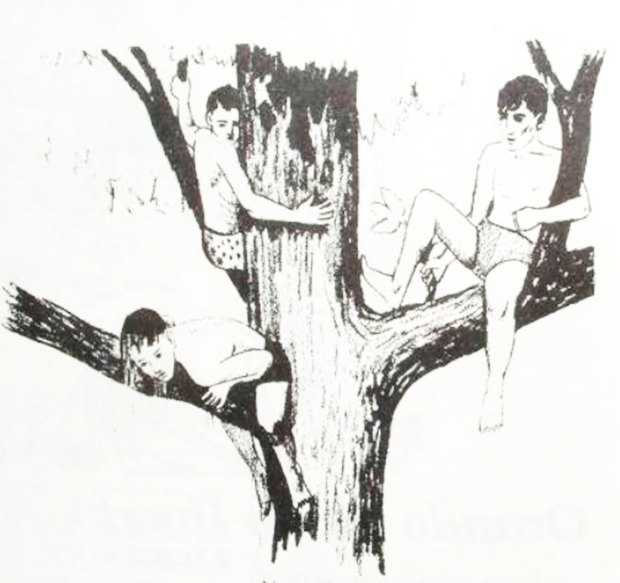
- El último en llegar es un tonto – gritó uno de nosotros mientras corríamos atropelladamente a través del campo.
Cuando me zambullí, el primero de todos, comencé a pensar cómo me burlaría de los otros dos que habían sido tan lentos. Pero cuando levanté la cabeza del agua, todas mis intenciones de burlarme de mis compañeros desaparecieron. Lo cierto es que no pude pronunciar una sola palabra. Se me secó la boca. Se me cerró la garganta. Sentí como si la lengua la hubiera tenido amarrada a una tabla. Sólo pude hacer señas y emitir algunos sonidos extraños e incomprensibles que salieron de mi garganta paralizada.
- ¡Subamos a un árbol rápido! – ordenó Jaime en el instante en que miró hacia el lugar donde yo señalaba.
Yo no recuerdo quién fue el último en subir, o si a alguno de nosotros se le ocurrió llamarlo tonto. Todo lo que sé es que lo hicimos en un tiempo récord. Y créeme, aún esa velocidad no era suficiente.
Antes de terminar de acomodarnos en las ramas que nos protegían, contemplamos allí abajo una escena verdaderamente caótica.
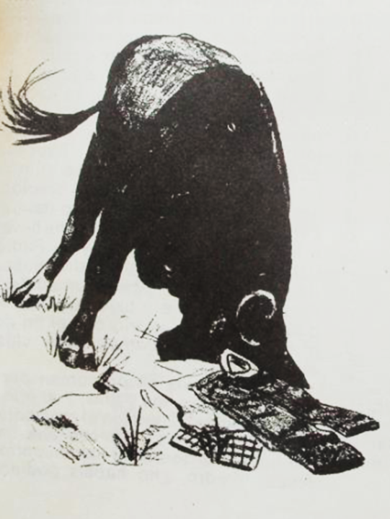
- Creo que probablemente se irá después de que haya hecho trizas nuestras ropas – dijo Carlos tratando de consolarnos, pero su voz sonaba extrañamente aflautada y temblorosa.
Hacía sólo unos minutos que, en el corral, con los dientes de la horquilla en la cara, el toro tenía la apariencia de un manso cordero. Pero ahora mirábamos al lomo de un monstruo... que bufaba y resoplaba a la vez que escarbaba la tierra con sus pezuñas y desgarraba nuestras ropas con sus cuernos. Y así continuó su furia durante unos 10 ó 15 minutos y luego, repentinamente, comenzó a pastar.
- Tal vez cuando se llene, se irá – volvió a afirmar Carlos determinado a animarnos, aun cuando su predicción anterior había fallado.
¿Te has sentado alguna vez en la rama de un árbol sin tener nada con qué protegerte de la corteza áspera? Naturalmente, cuando el toro estaba actuando como un demonio, no se nos ocurrió pensar en ninguna otra cosa que en su ferocidad. No obstante, ahora que estaba tranquilo, comenzamos a pensar en nosotros mismos.
La segunda predicción de Carlos también falló.
Después de comer toda la hierba que quiso, el toro se acostó pacíficamente para descansar y rumiar. ¿Y dónde crees tú que se le ocurrió acostarse? ¡Sí, es como lo piensas! Directamente debajo de nuestro árbol. Tal vez nuestro árbol era el que daba mejor sombra. O puede ser que los andrajos a que quedaron reducidas nuestras ropas le proporcionaban una cama blanda sobre la cual echarse. Fuera cual fuese la verdadera razón, nosotros tres que estábamos allí arriba sentados en las ramas, teníamos la certeza de que había elegido ese lugar para no perdernos de vista. El toro aparentaba no prestarnos ninguna atención, pero estábamos seguros de que, si a uno se nosotros se nos hubiera ocurrido bajar del árbol, ese animal pacífico que parecía medio dormido y que descansaba allí tan plácidamente, en el acto se hubiera despertado resoplando y bramando furiosamente.
De manera que allí teníamos que quedarnos, sentándonos primero sobre una mano, y luego sobre la otra, a veces sobre las dos, o sobre ninguna, y, a veces parándonos sobre la rama...; cualquier posición que nos ayudara a no someter por mucho tiempo la misma porción de nuestra piel a la tortura de la corteza del árbol.
Y era evidente que nadie vendría a socorrernos. Todos creían que estábamos seguros, divirtiéndonos en grande, bañándonos en las aguas claras y frescas del arroyo sombreado por los árboles. ¿Qué otra cosa podían desear tres muchachos? Nadie nos molestaría (ni ayudaría) hasta la hora de la cena.
Al principio lo tomamos a risa, pero de pronto Carlos se impacientó y dijo:
- Jaime, tú tienes la culpa. Si tu hubieras hecho lo que tu padre te dijo que hicieras, y hubieras asegurado la puerta, ahora estaríamos nadando en lugar de estar aquí sentados.
- Si – respondió Jaime un tanto disgustado –, y si ustedes no me hubieran apurado, yo hubiera revisado la tranca.
- No nos culpes a nosotros – saltamos Carlos y yo al unísono –. Tu papá no nos mandó a nosotros a que cerráramos la puerta.
- Bueno, tampoco fue mi culpa – sostuvo Jaime –. Papá debiera haberse encargado de cuidar el toro.
- ¿Por qué no viene y nos saca de aquí? – refunfuñamos – Con toda seguridad que para ahora él ya sabe que el toro anda suelto.
Durante más de tres horas quedamos allí en el árbol sentados, miserablemente rasguñados por la áspera corteza. Durante esas tres largas horas esperamos que alguien viniera a rescatarnos. Y durante esas tres terribles horas nos culpamos mutuamente. Y Jaime culpó a su padre, a su hermano y aún a su madre... Culpamos a cualquiera menos a nosotros mismos por el problema en que nos habíamos metido. Lo que hicimos fue algo muy semejante a lo que hicieron Adán y Eva al culpar a Dios después de que comieron de la fruta prohibida; o a la forma en que muchos culpan a Dios por las dificultades en que se meten ellos mismos al pecar.
Nosotros fuimos unos necios, ¿no es cierto?

